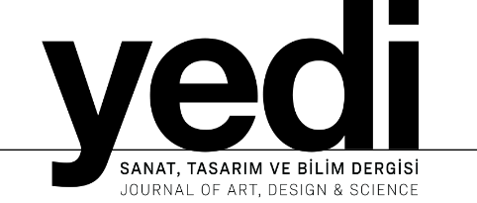

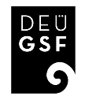
yedi Sanat, Tasarım ve Bilim Dergisi
yedi Journal of Art, Design & Science
e-ISSN: 2687-5357

Makale Düzeltme Talep Formu / Article Correction Request Form

Makale Dergipark ID / Article Dergipark ID:

Makalenin Adı / Title of the Article:

Makalenin Yayınlandığı Sayı/ Number of the Article Published Issue:
Makaleyi Düzeltme Talebi Detayları / Details for Correction*:

* Düzeltme talebi ile ilgili ek bilgi ve belgeleri bu belgeye ekleyiniz. / Attach additional information and documents related to the correction request to this document.
Düzeltme ile ilişkili detaylı bilgi için lütfen yedi Dergisi yayın politikalarını inceleyiniz. / For detailed information regarding corrections, please consult the yedi Journal publication policies.

UNVAN/TITLE* | AD-SOYAD / NAME SURNAME | KURUM / AFFALIATION | İMZA/ SIGNATURE
*Yazar(lar)ın Adı Soyadı ve Kurumu makeledeki sırayla yazılmalıdır/ Author(s) names and affiliations should be listed in the same order as they appear in the article.

Sorumlu yazar olarak tüm yazarlar adına/ On behalf of all authors as corresponding author:
- Düzeltme süreci için yayım kurulu/editörler kurulu ile işbirliği içinde çalışacağımı kabul ve taahhüt ederim. (I accept and undertake to work in cooperation with the editorial board/editor-in-chief for the withdrawal process.)

Sorumlu Yazarın/Corresponding Author’s:
Adı Soyadı / Name Surname |  | İmza/ Signature
Telefon/Phone: |  | E-posta/ E-mail: | @

